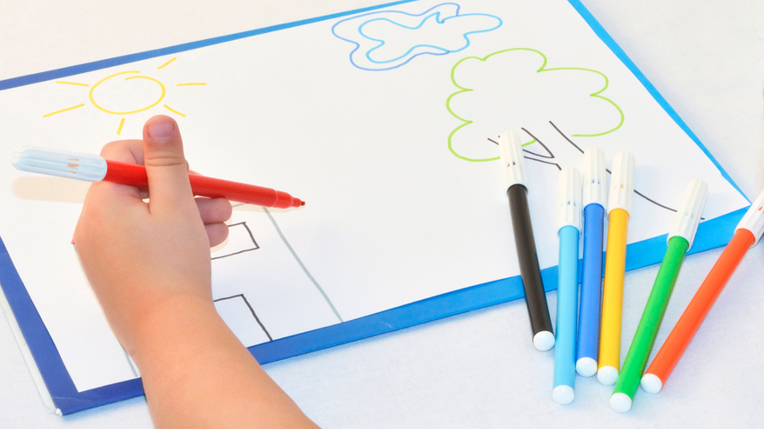

DZIECKO LEWORĘCZNE
Dziecko leworęczne ma bardzo trudne zadanie poruszania się w świecie, gdzie wszystko jest przygotowane do osób praworęcznych.
Dla bardzo wielu rodziców leworęczność dziecka jest poważnym problemem, panuje bowiem przekonanie, że dziecko leworęczne jest słabsze. Zdarza się, że rodzice na siłę starają się przestawić dziecko na prawa rękę bez konsultacji ze specjalistami -psychologiem lub pedagogiem. Problem leworęczności jest bardziej złożony i wszelkie działania na własną rękę mogą tylko zaszkodzić w dalszym funkcjonowaniu dziecka.
Aby lepiej zrozumieć ten problem leworęczności omówię w skrócie proces lateralizacji.
Lateralizacja to inaczej przewaga stronna czynności. Polega na częstszym wyborze i używaniu narządu (ręka, oko, noga) z wybranej samoistnie strony. Narząd ze strony dominującej wykonuje daną czynność lepiej, szybciej, z większa precyzją i siłą.
Rozróżniamy kilka rodzajów lateralizacji. Są to:
Lateralizacja jednorodna:
-Lateralizacja prawostronna - dominacja prawej ręki, oka i nogi. Wykorzystywanie do działań prawej strony świadczy o dominacji lewej półkuli.
-Lateralizacja lewostronna - występuje tu dominacja lewej ręki, oka i nogi, Świadczy o dominacji prawej półkuli.
Drugim rodzajem lateralizacji jest :
lateralizacja skrzyżowana - występuje wyraźna przewaga czynnościowa narządów ruchu i zmysłu, ale po obu stronach ciała np.
lateralizacja praworęczna, lewooczna prawonożna. Jest to lateralizacja ustalona.
lateralizacja nie ustalona czyli słaba - występuje w przypadku braku dominacji poszczególnych narządów ruchu i zmysłu,np. oburęczność, oboczność, obunożność.
Dominacja jednej ze stron ustala się na ogół w wieku 6, 7 lat. Dzieci u których występuje opóźniony rozwój lateralizacji posługują się na zmianę raz jedną, raz drugą ręką.
W wieku 12 lat kończy się proces kształtowania się lateralizacji u dzieci i wtedy zaczynają one przejawiać lateralizację jednorodną w zakresie ręki, oka, nogi.
Wyniki badań pokazują, że nieprawidłowa lateralizacja i leworęczność mogą być źródłem różnych trudności dziecka.U dzieci leworęcznych mogą pojawić się trudności w pisaniu. Jak wiadomo, pismo przystosowane jest dla osób praworęcznych -zawsze piszemy od lewej strony do prawej, zmusza to do ustalonego kierunku ruchu oraz określonego ustawienia narzędzia pisarskiego w stosunku do kartki papieru. Dziecko musi nauczyć się prawidłowego ułożenia ręki i zeszytu w czasie pisania, korygowania nadmiernego napięcia mięśniowego, które w może wywoływać się ból ręki. Te wszystkie trudności wpływają na poziom graficzny pisma. Dziecko pisze wolniej, często nie nadąża za grupą. Większość z tych trudności potrafi pokonać do końca pierwszej klasy.
Podczas pisania może pojawić się tak zwane pismo zwierciadlane- odwracanie pojedynczych liter i cyfr. Często ten sposób pisania występuje u dzieci 5, 6-letnich i zwykle samoistnie ustępuje. Jeżeli te objawy utrzymują się jednak w czasie początkowej szkolnej edukacji dziecka świadczy to o nieprawidłowym rozwoju lateralizacji i orientacji w schemacie ciała i przestrzeni. Takie pismo może również pojawić się u dziecka, które było zmuszane do pisania prawą ręką (pismo lustrzane zniknie, gdy dziecko powróci do pisania lewą ręką). Mała sprawność lewej ręki utrudnia dziecku osiągnięcie sukcesu i umożliwienie zdobycia pozytywnej oceny.
PRZYKŁADOWE ĆWICZENIA DO PRACY Z DZIECKIEM LEWORĘCZNYM
I Ćwiczenia rozwijające precyzję i koordynację ruchów.
1. Zabawy usprawniające palce i dłoni:
teatrzyk cieni,
teatrzyk ruchu,
2. Zabawy manipulacyjne:
rozkruszanie palcami grudek piasku,
zabawy piaskiem i wodą ,
nawlekanie koralików,
haftowanie na tekturkach z dziurką ,
ugniatanie kuleczek z papieru i plasteliny,
wycinanie papieru ,
wyrywanki itp.
3. Zabawy konstrukcyjne:
klocki różnego rodzaju,
4. Zabawy dydaktyczne:
puzzle,
układanki z drobnych elementów,
5. Zajęcia plastyczne:
modelowanie w glinie, plastelinie, modelinie,
malowanie palcami,
rysowanie za pomocą różnych narzędzi,
II Ćwiczenia pobudzające motywację do czynności grafomotorycznych.
1. Zabawy w rysowanie :
Malowanie palcami i całymi dłońmi,
Odciskanie śladów dłoni i stóp,
Malowanie grubym pędzlem,
Malowanki - niespodzianki (pokrywanie farbą rysunków wykonanych świecą),
Obrysowanie dłoni i stóp oraz całego ciała,
Rysowanie według szablonów.
2. Zabawy ruchowo - słuchowo - wzrokowe:
rysowane piosenki,
rysowane wyliczanki,
rysowane wierszyki, szlaczki recytowane i śpiewane,
rysowanie prostych schematów.
III Ćwiczenia kształcące prawidłowy uchwyt i regulujące napięcie mięśniowe rąk.
1. Świadomość prawidłowego uchwytu i napięcia mięśniowego .
2. Ćwiczenia z nasadką H. Tymichowej.
3. Ćwiczenia w płaszczyźnie pionowej.
4. Zabawy z wodą .
5. Ćwiczenia grafomotoryczne H. Tymichowej.
IV Ćwiczenia kształcące nawyki ruchowe związane z kierunkiem pisania.
1. Uświadamianie kierunków prawo - lewo w schemacie własnego ciała.
2. Ćwiczenia w określaniu kierunków w przestrzeni: góra - dół, prawo - lewo.
3. Ćwiczenia utrwalające zachowanie kierunku ruchu od lewej do prawej strony.
4. Ćwiczenia grafomotoryczne z utrwaleniem kierunku kreślenia linii pionowych i poziomych oraz kręgów.
V Ćwiczenia usprawniające koordynację wzrokowo - ruchową:
1. czynności samoobsługowe;
2. zabawy manipulacyjne;
3. zabawy konstrukcyjne;
4. zabawy dydaktyczne;
5. zajęcia plastyczne;
6. ćwiczenia kształtujące percepcję wzrokową:
składanie obrazka z części- pocięte obrazki, puzzle,
wyodrębnianie różnic między podobnymi obrazkami,
zabawy, typu ,,co się zmieniło ?”,
wybieranie, dobieranie identycznych obrazków, par obrazków,
odtwarzanie geometrycznych układów przestrzennych w oparciu o wzór: (układanie figur z zapałek, patyczków, z plasteliny),
odtwarzanie trójwymiarowych układów przestrzennych na podstawie modelu (złożone konstrukcje z klocków itp.),
7. odwzorowywanie i komponowanie wzorów
8. ćwiczenia grafomotoryczne:
zamalowywanie obrazków,
kalkowanie,
obrysowywanie przedmiotów i rysowanie w szablonach,
rysowanie po "śladzie",
rysowanie "od ręki",
odwzorowywanie rysunków,
9. ćwiczenia ruchowo - słuchowo - wzrokowe:
kreślenie kształtów graficznych w powietrzu,
malowanie kształtów graficznych pędzlem na dużych arkuszach papieru,
wypełnianie pędzlem i farbą konturów,
rysowanie, odrysowywanie, kalkowanie,
kreślenie kształtów graficznych za pomocą kreski: łączenie punktów, kończenie schematu graficznego wzoru,
zabawy typu loteryjki, nakładanki, układanki,
rysowanie symboli graficznych wg wzoru,
obserwacja śladu rysunku, obrazu graficznego,
malowanie palcami,
kreślenie ruchów kolistych w powietrzu: koła, leniwe ósemki raz prawą ręką, raz lewą .
kreślenie linii poziomych, pionowych i ukośnych,
rysowanie figur geometrycznych (omawianie wyglądu figur , odrysowywanie, kalkowanie, po śladzie, łączenie kropek, rysowanie samodzielne wg wzoru, z pamięci,
ćwiczenia z literami (tak jak z figurami).
VI Ćwiczenia kształcące świadomość w schemacie ciała i orientację w przestrzeni.
1. Uświadamianie schematu własnego ciała :
wskazywanie lewej i prawej strony ciała,
zabawy ruchowe związane z pokazywaniem lewej ręki, prawej ręki, lewej nogi, prawej nogi,
dotykanie naprzemienne: lewy łokieć, prawe kolano, prawy łokieć lewe kolano, prawa dłoń, lewa stopa, lewa dłoń prawa stopa, chwytanie prawą ręką lewego ucha i odwrotnie,
2. Obrysowywanie części ciała i nazywanie ich.
3. Ćwiczenia ruchowe prowadzone metodą W.Sherborne.
4. Ćwiczenia równoważne:
chodzenie po równoważni prostej, pochyłej ( plac zabaw),
chodzenie po liniach prostych, krzywych, łamanych,
chwytanie piłki raz lewą, raz prawą ręką.
5. Ćwiczenia metodą dobrego startu.
6. Ćwiczenia w określaniu stosunków między przedmiotami.
7. Ćwiczenia graficzne kształcące orientację w przestrzeni.
8. Ćwiczenia graficzne, np.: "szlaczki na kartkach".
9. Zabawy dydaktyczne, np.: loteryjki, układanki .
10. Rytm :
rytmy jednostronne(wszystkie uderzenia są równej długości i wykonywane w równych odstępach czasu jedną ręką, nogą, następnie zmiana) - dziecko powtarza
rytmy obustronne: - wybijanie rytmów obu rękami, obu nogami np. P-L-P-L ,P-P-P - L-L-P-P ,L-L- P - P- L-L
wystukiwanie różnych rytmów na bębenku
VII Ćwiczenia utrwalające pisownię liter podobnych pod względem kształtu, lecz inaczej ułożonych w przestrzeni.

PODSTAWOWE WSKAZÓWKI PRZYDATNE DO PRACY Z DZIECKIEM LEWORĘCZNYM
1. Przy rysowaniu, pisaniu dziecko :
opiera obie stopy o podłogę,
przedramiona o stół,
plecy wyprostowane -aby głowa i górna część tułowia nie odchylały się pionu,
tułów znajduje się w odległości od blatu stołu lub ławki -aby dziecko miało zachowaną swobodę ruchów.
2. Dziecko zajmuje miejsce przy stoliku lub w ławce na lewo od kolegi -wtedy ręka, którą pisze każde z dzieci jest po zewnętrznej stronie stolika lub ławki.
3. Światło powinno być skierowane na karton lub zeszyt z przodu lub od strony prawej.
4. Karton lub zeszyt leży w pewnej odległości od ciała osoby piszącej- od dolnego brzegu stołu czy ławki.
5.Karton, zeszyt leży :
ukośnie, nachylony w prawą stronę- lewy górny róg jest skierowany do góry, a prawy górny do dołowi,
nieco na lewo od osi ciała dziecka- wtedy ma ono zapewnioną swobodę ruchu lewej ręce (przesuwa się ona płynnym ruchem od strony lewej do osi ciała).
6. Narzędzie pisarskie dziecko trzyma tak samo jak praworęczne - w trzech palcach ( pomiędzy kciukiem a lekko zgiętym palcem wskazującym, opiera go na palcu środkowym).
7. Ręka znajduje się w odległości ok. 2 centymetrów od powierzchni papieru. (jeżeli jest za nisko dziecko ma trudności ze śledzeniem pisanego tekstu).
Podczas nauki pisania leworęcznych dzieci należy pamiętać o :
prawidłowym zapisywaniu liter zgodnie z obowiązującym wzorcem;
ćwiczeniach płynnego przesuwania ręki od lewej do prawej krawędzi kartonu, (należy zwracać uwagę, aby dziecko nie przesuwało kartonem lub zeszytem).
przyzwyczajaniu dziecka do zachowania takiej pozycji, aby podczas pisania dłoń i przedramię pozostawały w kontakcie z zeszytem, a tylko narzędzie pisarskie było unoszo Nieprawidłowy sposób trzymania narzędzia pisarskiego koryguje się przy użyciu nakładki, którą można kupić w sklepach.

Troch informacji od Superniani na temat:

LEWORĘCZNE DZIECKO I PRAWORĘCZNY ŚWIAT - SUPERNIANIA PORADY:
https://www.youtube.com/watch?v=sb3X9ZAAhKM

Kilka gotowych propozycji ćwiczeń grafomotorycznych poniżej:

MANDALA do kolorowania

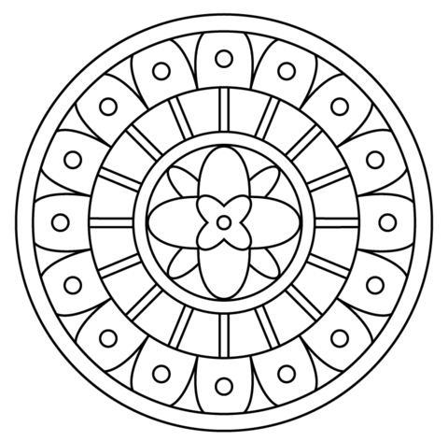

Łączenie kropek:
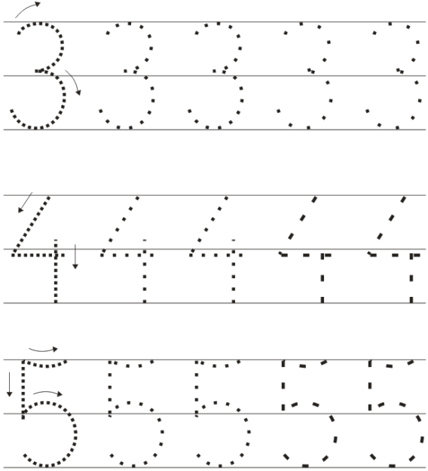

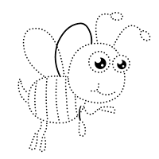
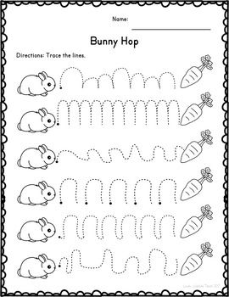

Rysowanie po śladzie:
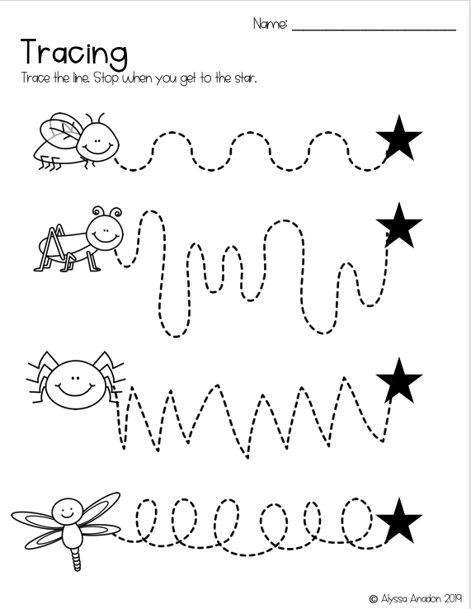

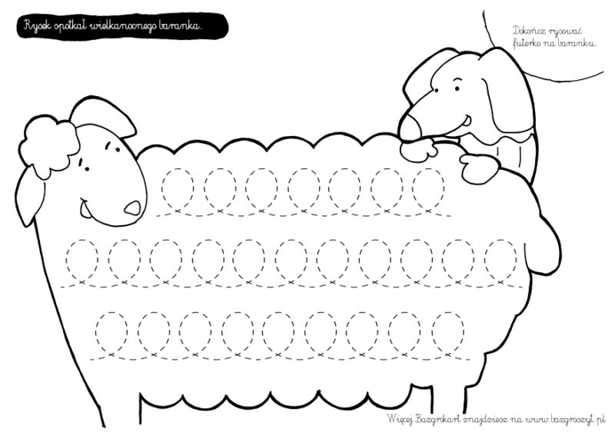
Inne pomysły można znaleźć na: https://www.bazgroszyt.pl/
Szlaczki i kolorowanka: